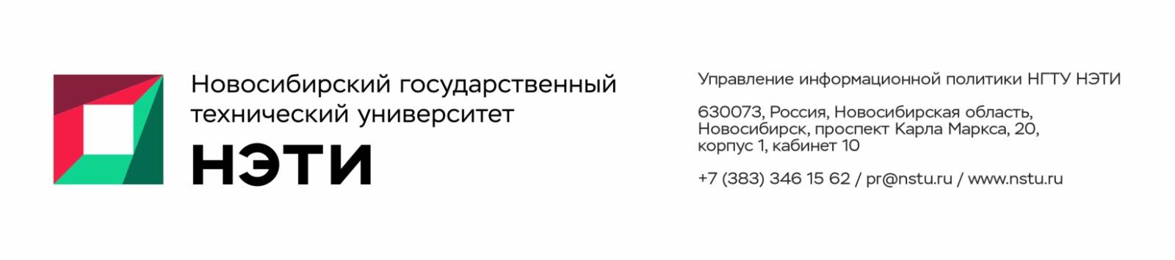
20 июня 2025 года
Пресс-релиз

20 июня в НГТУ НЭТИ стартовала приемная кампания

20 июня в Новосибирском государственном техническом университете НЭТИ официально началась приемная кампания — первые абитуриенты получили консультации по поступлению и подали документы.

Старт приемной кампании дал ректор НГТУ НЭТИ Анатолий Батаев: «В НГТУ НЭТИ в этом году более трех тысяч бюджетных мест. Мы предлагаем абитуриентам широкий выбор специальностей, в первую очередь — инженерных. Это дает отличную возможность выбрать для себя успешную и интересную профессиональную траекторию. Надеемся на хороший абитуриентский отряд, который пополнит число студентов в наших аудиториях. Желаю ребятам успехов в поступлении на интересующие факультеты и специальности!»

В числе ключевых особенностей приемной кампании 2025 года ответственный секретарь приемной комиссии НГТУ НЭТИ Дарья Боровикова назвала возможность вместо предоставления оригиналов документов об образовании подать согласие на зачисление через портал «Госуслуги».

По предварительным прогнозам, наибольший конкурс члены приемной комиссии ожидают на ИТ-направления, а также на спектр инженерных специальностей, связанных с внедрением интеллектуальных технологий производства, конструированием, машиностроением, электронными приборами. В этом году НГТУ НЭТИ готов принять более 4,5 тысяч абитуриентов по всем формам обучения, из которых свыше 3 тысяч — бюджетники.

Подать документы абитуриенты могут через единый портал «Госуслуги», официальный сайт вуза или лично во 2 учебном корпусе НГТУ НЭТИ. Вся необходимая информация размещена на сайте вуза в разделе «Поступающим».
__________________________________________________________________________
Для СМИ: пресс-секретарь НГТУ НЭТИ Елена Танажко, +7(913) 398-50-49
____________________________________________________________________________
 Яндекс.Дзен   ВКонтакте |  Телеграм   Фото и видео |  Новости   Пресс-релизы
_____________________________________________________________________________

